计算机学院高级语言程序设计课程实验报告

实验题目：实验十一 流类库与输入输出、异常处理 |  | 学号：202300130183
日期：2024年3月4日 | 班级： 2023级智能班 | 姓名： 宋浩宇
Email：202300130183@mail.sdu.edu.cn
实验目的：
1.熟悉流类库中常用的类及其成员函数的用法
2.学习标准输入输出及格式控制
3.学习对文件的应用方法
4.学习异常处理的声明和执行过程

实验软件和硬件环境：
实验软件：Windows 11 家庭中文版(x64) Visual Studio 2022
硬件环境：处理器：13th Gen Intel(R) Core(TM) i9-13980HX 2.20 GHz
RAM 32.0 GB (31.6 GB 可用)

实验步骤与内容：
第12章1.我们的程序以除法计算为例，程序输出为：
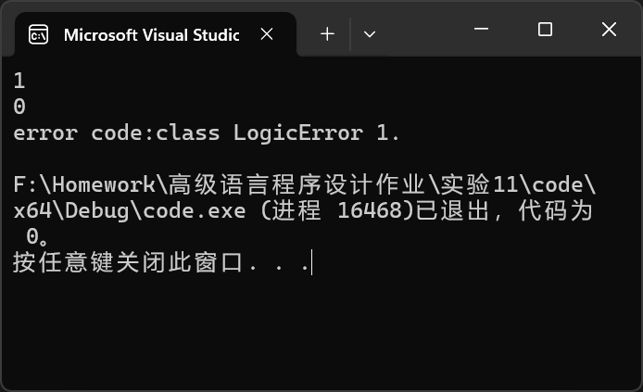
此处因为以0为除数，程序抛出了逻辑错误这种错误，被catch到后程序输出了这个错误的错误代码，并表示这是一个逻辑错误。其中代码中使用了fn1()这个函数来抛出错误，使用typeid().name()的格式使程序可以使用同一个Reason()函数来输出错误类型和错误代码。
结论分析与体会：
C++的异常处理功能大大提高了代码的可读性和可维护性，使用异常处理可以使代码更加清晰易懂。异常处理机制允许将正常代码和错误处理代码分开，使得代码的逻辑结构更加清晰，易于理解。这有助于提高代码的可维护性，使程序员能够更容易地识别和修改异常处理代码，而不必混杂在程序的主要逻辑中，使debug的难度大大降低。且异常处理功能允许程序员在发生错误时采取适当的措施，而不是简单地导致程序崩溃。通过捕获异常并采取相应的措施，程序可以进行故障恢复，可能会提供备用方案或错误消息，或者执行清理操作，最终使程序保持稳定状态。
就实验过程中遇到的问题及解决处理方法（如有）：
未遇到问题

